# Part 2: Template

*Parte del frente*

|  |  |  |  |
| --- | --- | --- | --- |
| Historia Narrativa | Derrota |  | *Prioridad* 3 |
| Quien lo ejecuta | Sistema |  | *Id*  J-D |
| Queremos | Notificar al usuario que alguno de los otros usuarios a recorrido las 1000 millas |  |  |
| Resultado | Que el usuario sepa de manera explícita que ha perdido |  |  |
|  | | | |

*Parte Trasera Tarjeta*

|  |  |  |  |
| --- | --- | --- | --- |
| **Criterio de Aceptación** | *Has perdido* |  |  |
| Dado | Los usuarios están jugando |  |  |
| Cuando | Otro usuario recorra las 1000 millas, se desconecte del juego el usuario |  |  |
| Entonces | El sistema notifica que ha perdido la partida al usuario |  |  |
| [Parte de atrás de la tarjeta] | | | |

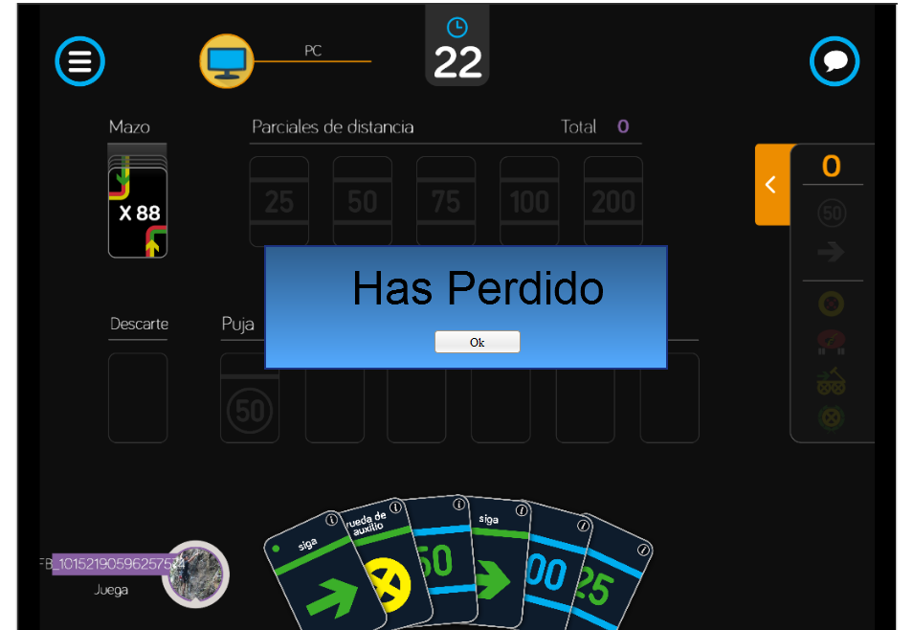

*Figura 1 Evento has perdido*